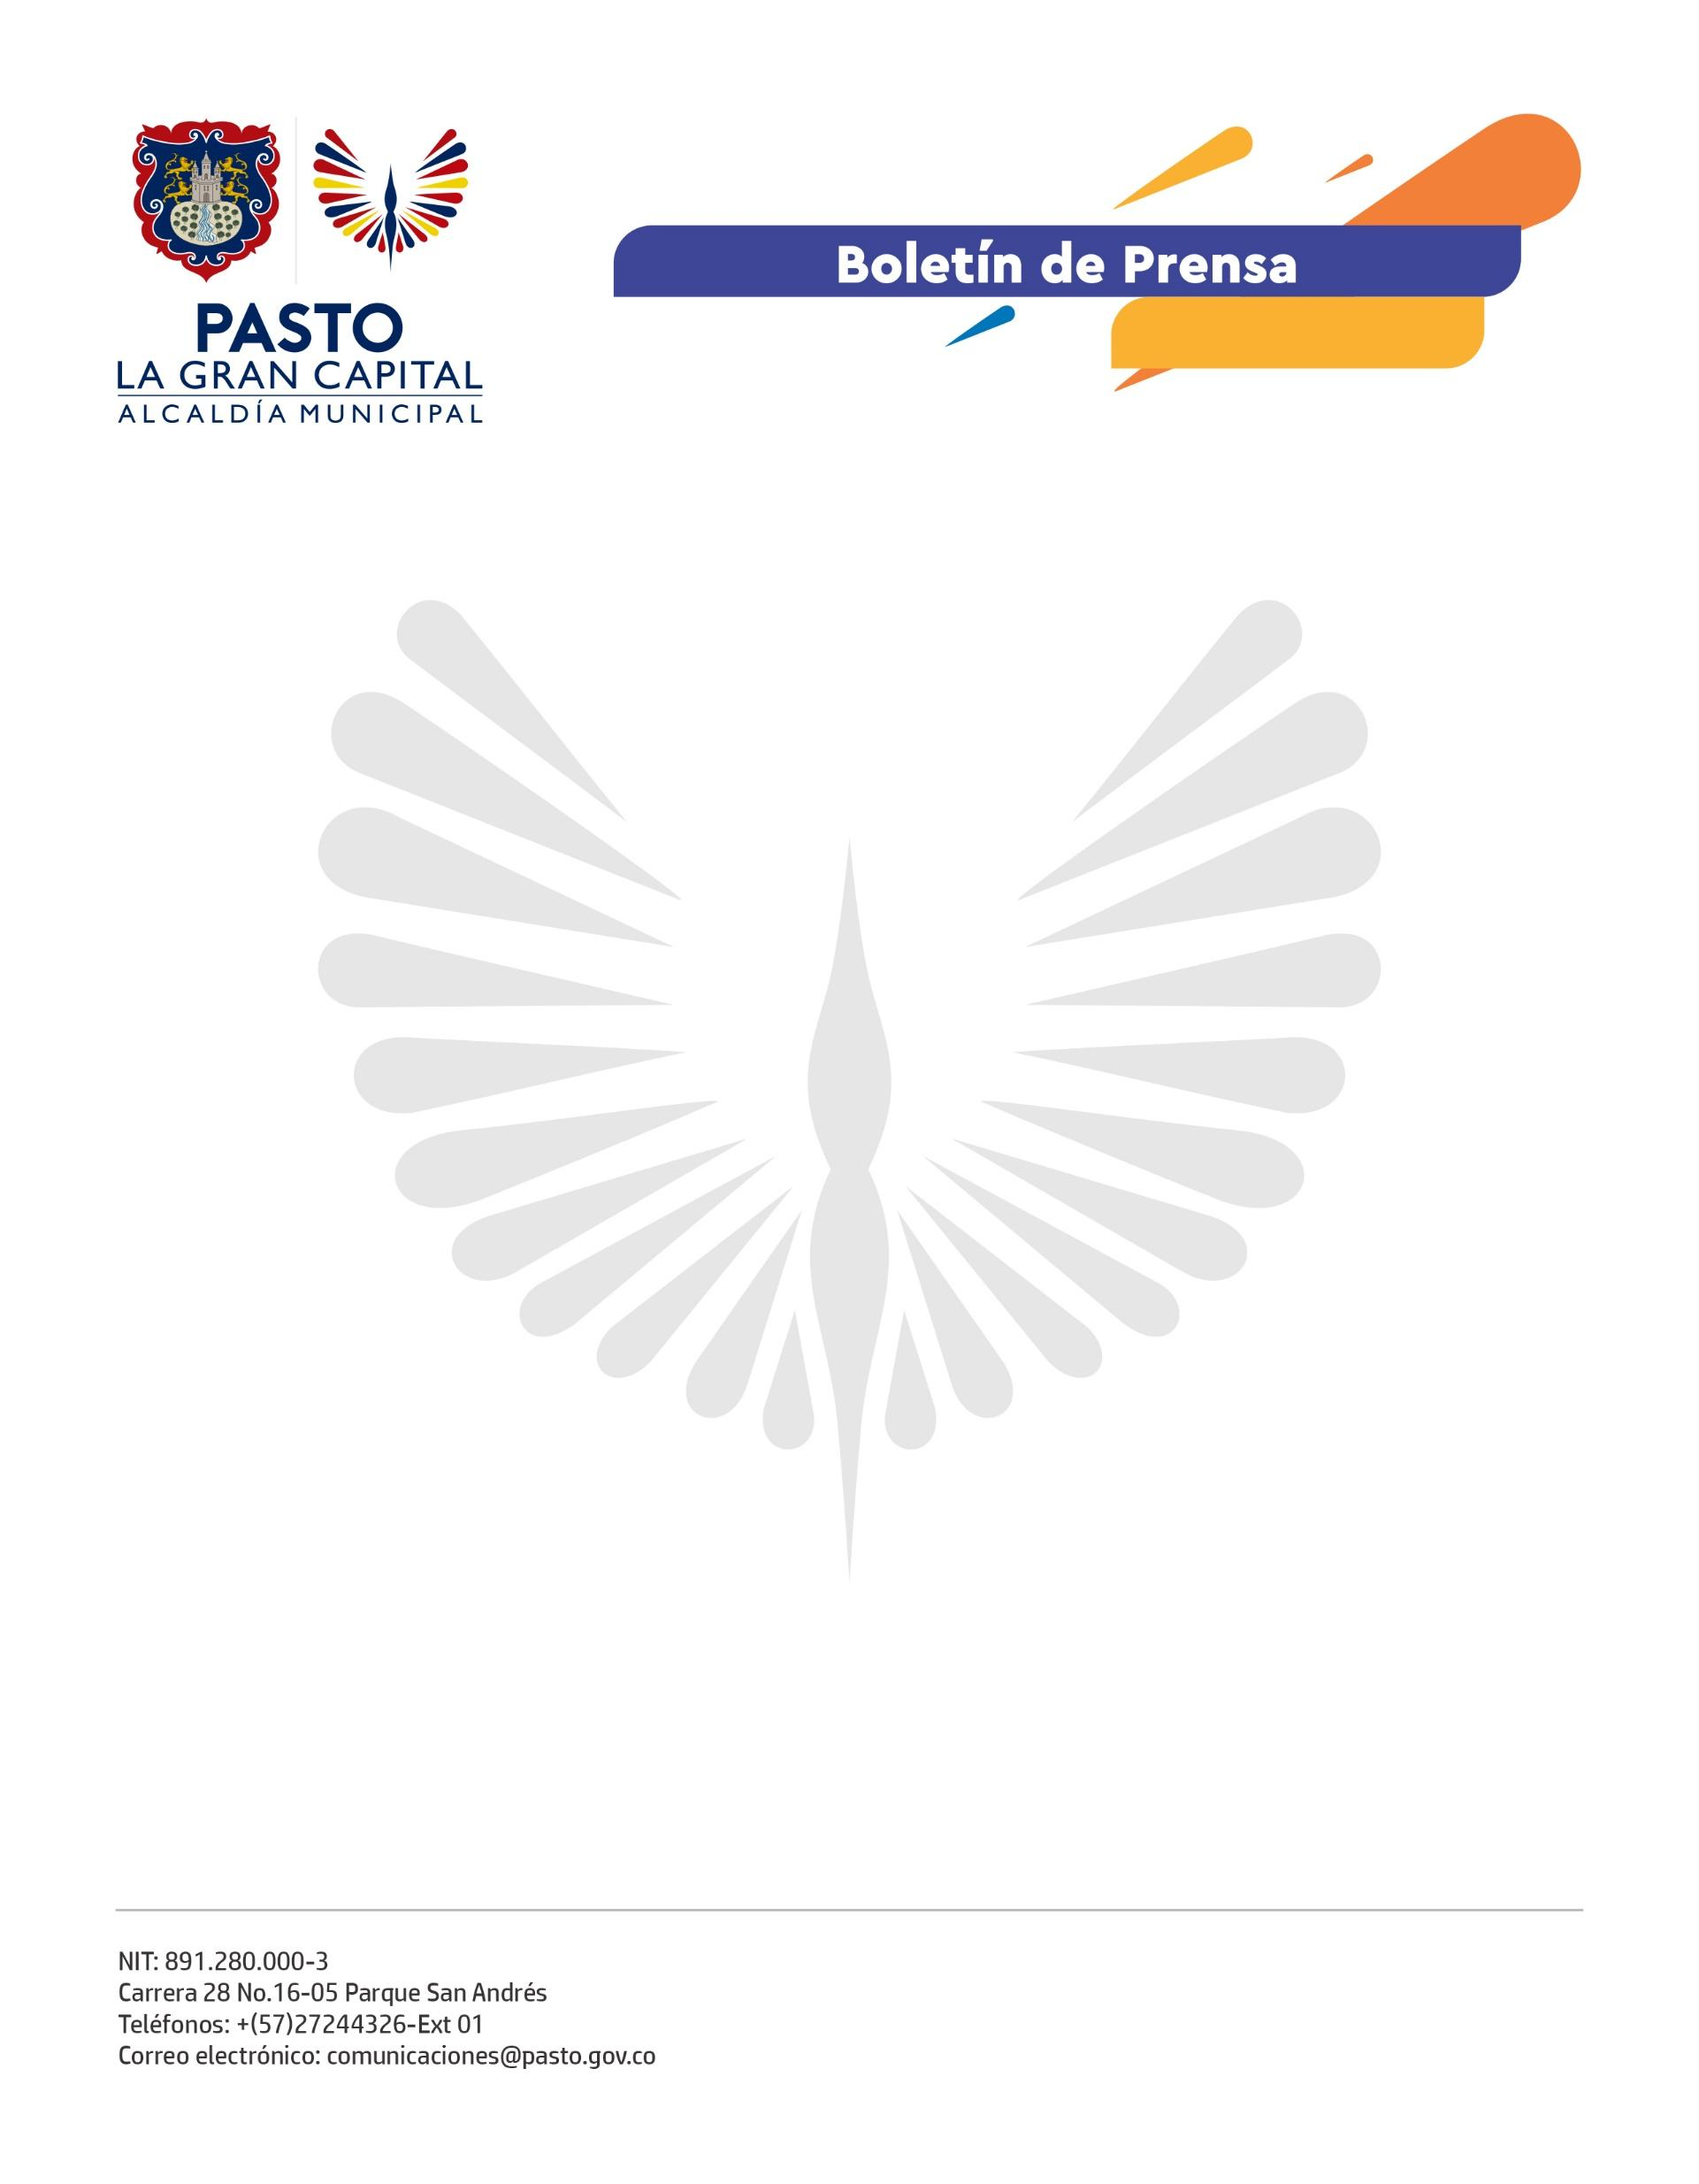
No. 426
13 de julio de 2022

ALCALDÍA DE PASTO INICIA ESTRATEGIA DE SOCIALIZACIÓN DE LA POLÍTICA PÚBLICA PARA LAS MUJERES Y LA EQUIDAD DE GÉNERO
La Secretaría de las Mujeres, Orientaciones Sexuales e Identidades de Género de la Alcaldía de Pasto, lidera este proceso que tiene como objetivo dar a conocer esta herramienta a todas las mujeres del territorio.
‘Mujeres del Sur: Rompiendo el Silencio” es el nombre de la estrategia de socialización y divulgación de la Política Pública para las Mujeres y la Equidad de Género del Municipio de Pasto 2019-2031, con ajustes de inclusión para mujeres rurales e indígenas, que iniciará el próximo 18 de julio.
Esta política pública cuenta con 7 líneas estratégicas que incluyen la intervención de mujeres víctimas del conflicto como constructoras de paz; autonomía económica y visibilidad de la economía del cuidado; identificación de violencias de género, mecanismos de atención y estrategias para su eliminación; deconstrucción de referentes de machismo y subordinación; acceso integral a servicios de salud; participación en espacios de poder y toma de decisiones y la articulación del enfoque de género en el Municipio de Pasto.
Así lo explicó la secretaria de las Mujeres, Orientaciones Sexuales e Identidades de Género, Elena Pantoja Guerrero: “Es una política creada con contexto territorial y la participación de múltiples actores como las organizaciones de la sociedad civil. Las mujeres debemos conocerla para proteger y garantizar nuestros derechos porque el conocimiento también es empoderamiento”.
La funcionaria agregó que su dependencia va a liderar una socialización real de la política pública con el fin de llegar a todos los sectores del municipio. “Tenemos una estrategia de comunicación y difusión a través de diferentes canales y, aún más importante, acciones en campo en los que esperamos contar con la participación de la ciudadanía para contribuir a la igualdad en La Gran Capital”, comentó.
Por su parte, la representante de las mujeres artesanas en el Consejo Ciudadano de Mujeres, Estela Tovar, dijo que es muy importante y necesario que las mujeres conozcan la existencia de este documento que las cubre, protege y asesora.
“En el Consejo tenemos diferentes organizaciones y mujeres diversas trabajando por nuestros derechos. Queremos que la política se acentúe en el municipio y que las mujeres tengan claridad y conocimiento de ella, además de las rutas de atención a las que pueden acceder, en caso de ser víctimas de violencia, a través de la Secretaría de las Mujeres, Orientaciones Sexuales e Identidades de Género”, concluyó.

